**نموذج لتقييم المكتسبات كفاءة فهم المكتوب**

**لنهاية الطّور الأول( السنة الثانية ابتدائي)**

الْقِراءَة هِيَ مِفْتاحُ الْمَعْرِفَةِ وَ أَساسُ التَّقَدُّمِ، فَهْيَ تُوَسِّعُ الآفاقَ وَ تُنَمّي الْفِكْرَ وَتُغَذّي الرُّوحَ

يَكْتَسِبُ الإنْسانُ مِنْ خِلالِها خِبْراتٍ جَديدَةً، وَيَسْتَفيدُ مِنْ تَجارُبِ الآخَرينَ، ويُطَوِّرُ مَهاراتِهِ في

التَّفْكيرِ وَ التَّعبير.كَما أَنَّها وَسيلَةٌ لِتَنْمِيَةِ الْخَيالِ وَتَعْزيزِ الإبْداعِ. لْذَلِكَ يَنْبَغي عَلَيْنا أَنْ نَجْعَلَ الْقِراءةَ

عادَةً يَوْمِيَّةً لِنَرْتَقيَ بَعُقولِنا، وَنَبْنيَ مُسْتَقْبَلاً أَكْثَرَ إِشْراقًا.



المَطالب:

**الْمَطلَبُ الْأَول**

ضَعِ الْعَلامَةَ(×) داخِلَ الْمُرَبَعِ الّذي إِجابَتُهُ صَحيحَة:

1ـ الْقِراءَةُ هِيَ: التَّعْبيرُ عَنِ الْمَشاعِرِ مِفْتاحُ الْمَعْرِفَةِ وَ أَساس التَّقَدُّمِ التَّفْكيرُ.

2ـ يَكْتَسِبُ الإنْسانُ مِنَ الْقِراءَةِ: الْمالَ السَّعادَةَ خِبْراتٍ جَديدَةً.

3ـ الْقِراءَةُ وَسيلَةٌلـ: تَنْمِيَةِ الْخَيالِ الْبَيْعِ وَالشِّراءِ التِّجارَةِ

4ـ نَجْعَلُ الْقِراءَةَ عادَةً يَوْمِيَّةً لِكَيْ نَسْتَفيدَ لَكَيْ نَلْعَبَ لِنَرْتَقيَ بَعُقولِنا، وَنَبْنيَ مُسْتَقْبَلاً أَكْثَرَ إِشْراقًا.

**الْمَطلَبُ الثاني**

ـ أَرَتِّبُ أَحْداثَ النّص بِوَضْعِ الْأَرْقامِ مِن 1 إِلى 5 في الْمُرَبَعاتِ

عَلَيْنا أَنْ نَجْعَلَ الْقِراءةَ عادَةً يَوْمِيَّةً لِنَرْتَقيَ بَعُقولِنا، وَنَبْنيَ مُسْتَقْبَلاً أَكْثَرَ إِشْراقًا.

الْقِراءة هِيَ مِفْتاحُ الْمَعْرِفَةِ وَ أَساس التَّقَدُّمِ.

كَما أَنَّها وَسيلَةٌ لِتَنْمِيَةِ الْخَيالِ وَتَعْزيزِ الإبْداعِ.



يَكْتَسِبُ الإنْسانُ مِنْ خِلالِها خِبْراتٍ جَديدَةً.

فَهْيَ تُوَسِّعُ الآفاقَ وَ تُنَمّي الْفِكْرَ وَتُغَذّي الرُّوحَ.



**الْمَطلَبُ الثالث**

أَصِلُ بَيْنَ الْكَلِمَةِ وَمَعْناها:

تَرْتَقي

مَهارَةٌ

الْحُلْمُ

تَزيدُ

تَتَقَدَّمُ

تُنَمّي

تَجارُب

إبْداعٌ

الْخَيالُ

خِبْرات

الْمَطلَبُ الرابع

1ـ أُقَطِّعُ الْكَلِماتِ إِلَى مَقاطِعَ خَطّيَّةٍ:

|  |  |
| --- | --- |
| ...................... | التَّقَــدُّمُ |

|  |  |
| --- | --- |
| ....................... | خِبْراتٌ |

2ـ أَسْتَبْدِلُ الْمَقْطَعَ وَ أَكْتُبُ الْكَلِمَةَ الْجَديدَةَ:

|  |  |  |
| --- | --- | --- |
| ................... | فَـ جَـ | فَريدَةُ |

|  |  |  |
| --- | --- | --- |
| ................... | عَـ خَـ | عَبيرُ |

3ـ أُرَ تّبُ الْجُمَلَ الْمُشَّوَشَةَ:

|  |  |
| --- | --- |
| ........................................................ | تُغَذي ـ الْعَقْلَ ـ الْقِراءَةُ ـ وَـ الرُّوحَ |
| ........................................................ | خَيْرُ ـ الْكِتابُ ـ جَليسٍ |

**الْمَطلَبُ الخامس**

أَكْتُبُ ما أَسْمَعُ: ...............................................................................................

**نموذج تقييم المكتسبات تقييم كفاءة الرّياضيات نهاية الطّور الأول**

**السنةالثانية ابتدائي**

**المطلب الأول**

أ ـ أـ اُكتُبِ الأَعْدادَ بالأَرْقام أو بالْحُروفِ

|  |  |  |  |
| --- | --- | --- | --- |
| .......... | أرْبَعُمائَةٍ وَعَشَرَةٌ | .............................................. | 579 |
| .......... | سَبْعُمائَةٍ وَثَلاثونَ | .............................................. | 101 |

ب ـ اُكْتُبِ الْعَدَدَ الْمُناسِب مَكانَ الْنُّقَطِ:

630

640

610

749

212

210

745

753

620

650



211

214

ج ـ رَتِّبِ الأَعْدادَ الآتِيَةَ مِنَ الأَصْغَرِ إِلَى الأَكْبَرِ:

|  |  |  |
| --- | --- | --- |
| 921 ـ 780 ـ 18 ـ 216 ـ 47 |  | .....>.......>......>.......>........ |
| 245 ـ 7 ـ 184 ـ 629 ـ 567 |  | .....>.......>......>.......>........ |

ـ رَتِّبِ الأَعْدادَ الآتِيَةَ مِنَ الأَكْبَرِ إِلَى الأَصْغَرِ:

|  |  |  |
| --- | --- | --- |
| 400 ـ 82 ـ 391 ـ 903 ـ 22 |  | ....<.......<......<.......<........ |
| 828 ـ 209 ـ 19 ـ 406 ـ 955 |  | ....<.......<......<.......<........ |

اُحْسُبْ مايَلِي عَموديًّا:

**المطلب الثاني:**

|  |  |  |  |
| --- | --- | --- | --- |
| .......=438 ــ 873 | ......=35ــ 769 | ......=385 +456 | ........=734+37 |
| ..........  ..........ــ    ..........= | ..........  ..........ــ    ..........= | ..........  ..........+    ..........= | ..........  ..........+    ..........= |

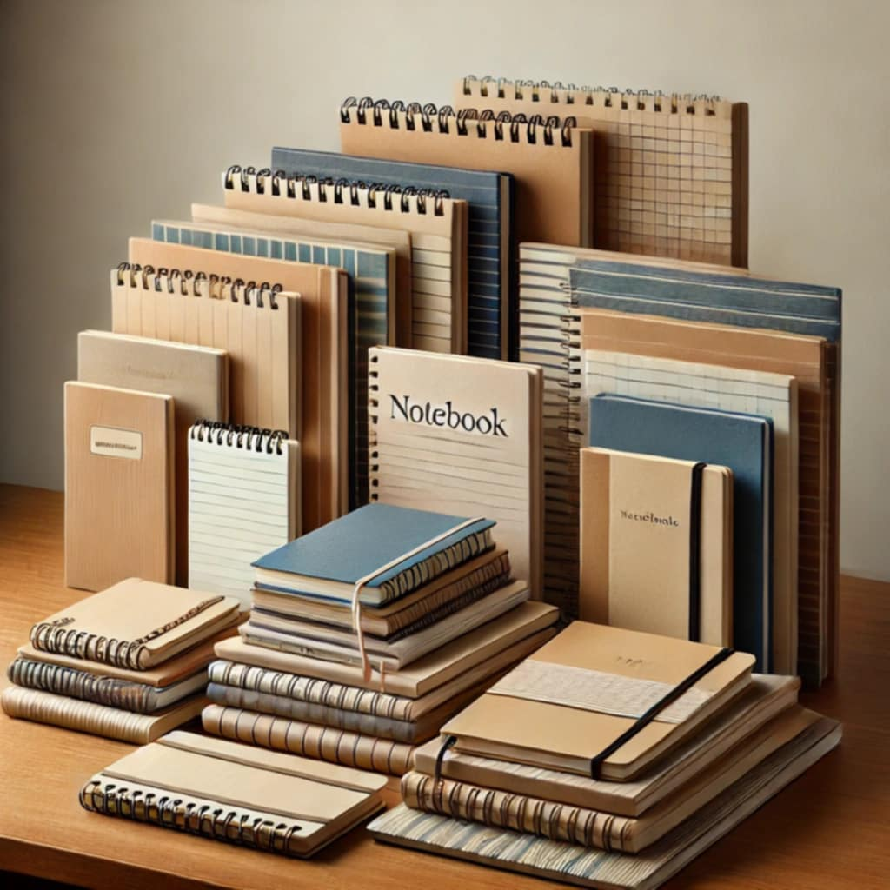

**المطلب الثالث:**

اشْتَرى مُديرُ مَدْرَسةٍ نَوْعَينِ مْنَ الْكَراريسِ

ـ النَّوْعُ الأَوّلُ: خَمسَ رُزَمٍ ذاتَ 6 كَراريسٍ كَبيرَةٍ

ـ النّوْعُ الثاني:ثَمانُ رُزَمٍ ذاتُ 5 كَراريسَ صَغيرَةٍ

1ـ اُرْسُم تَمْثيلا لِكُلِّ نَوْعٍ مِنَ الْكَراريسِ:



|  |  |
| --- | --- |
|  | النَّوْعُ الأَوَّلُ |
|  | النَّوِعُ الثاني |

2ـ اُحْسُبْ عَدَدَ الْكَراريسِ مِنْ كُلِّ نَوْعٍ.

3 ـ قارِنْ بَيْنَ عَدَدِ الْكَراريسِ مِنَ النَّوْعِ الْأَوَّلِ وَعَدَدِ الَكَراريسِ مِنَ النّوْعِ الثاني.

4 ـ يُوَزِّعُ الْمُديرُ 3 كَراريسٍ في الْيَوْمِ مِنَ النّوْعِ الأَوَلِ .

بَعْدَ كَمْ يَوْمًا تَنْفَذُ كَراريسُ النَّوْعِ الْأَوَّلِ؟